Залучення фахівців практиків до проведення занять
кафедрою менеджменту та адміністрування

На гуманітарно-економічному факультеті завжди оперативно реагують на всі виклики сьогодення, пов’язані з підготовкою конкурентоздатних фахівців з високим рівнем професійної компетентності.
Кафедрою менеджменту та адміністрування в рамках вивчення дисципліни «Реклама в туризмі» до проведення он-лайн лекції був запрошений Євген Козлюк - менеджер з реклами РВГ PavlovProduct.
Здобувачі вищої освіти ОПП «Менеджмент готельного, курортного та туристичного сервісу» мали можливість дізнатися про сучасні міжнародні та вітчизняні тенденції та практики в сфері реклами, зокрема, в туристичній сфері; отримали додаткові практично-орієнтовані знання з дисципліни.
Зокрема, було приділено увагу безпосередньо етапам медіапланування на конкретних прикладах, що дало можливість дослідити процес взаємовідносин підприємства-рекламодавця та підприємства-виробника реклами.
Особливістю заняття було насичення його багатьма прикладами та «ситуаціями з життя», що викликало жваві дискусії та чисельні питання до представника рекламного бізнесу.
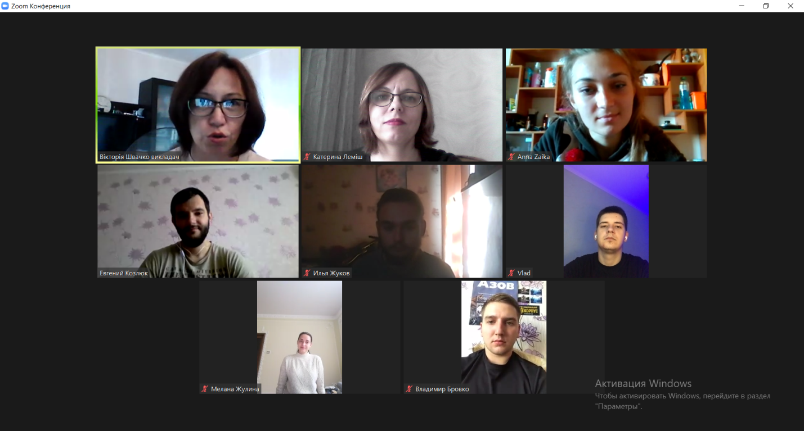

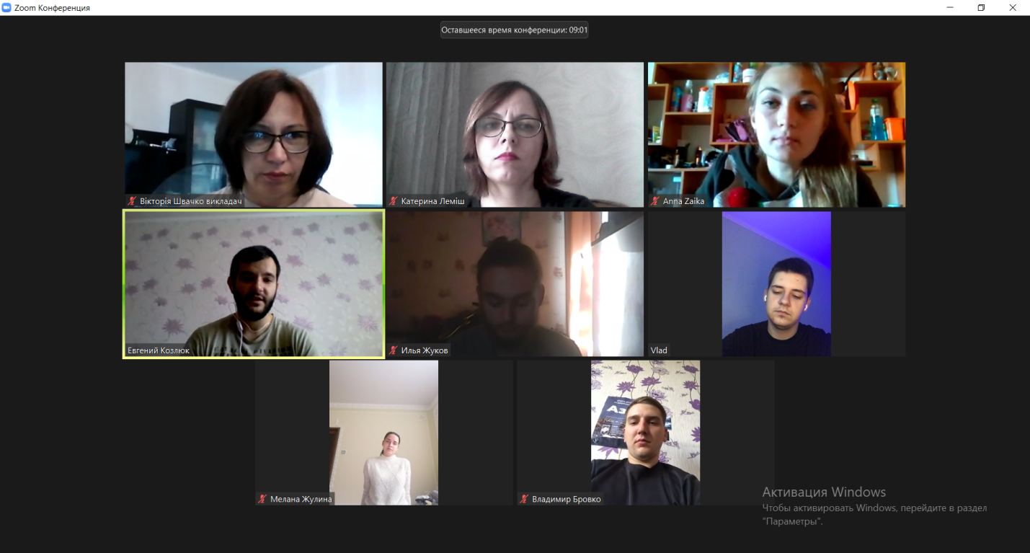
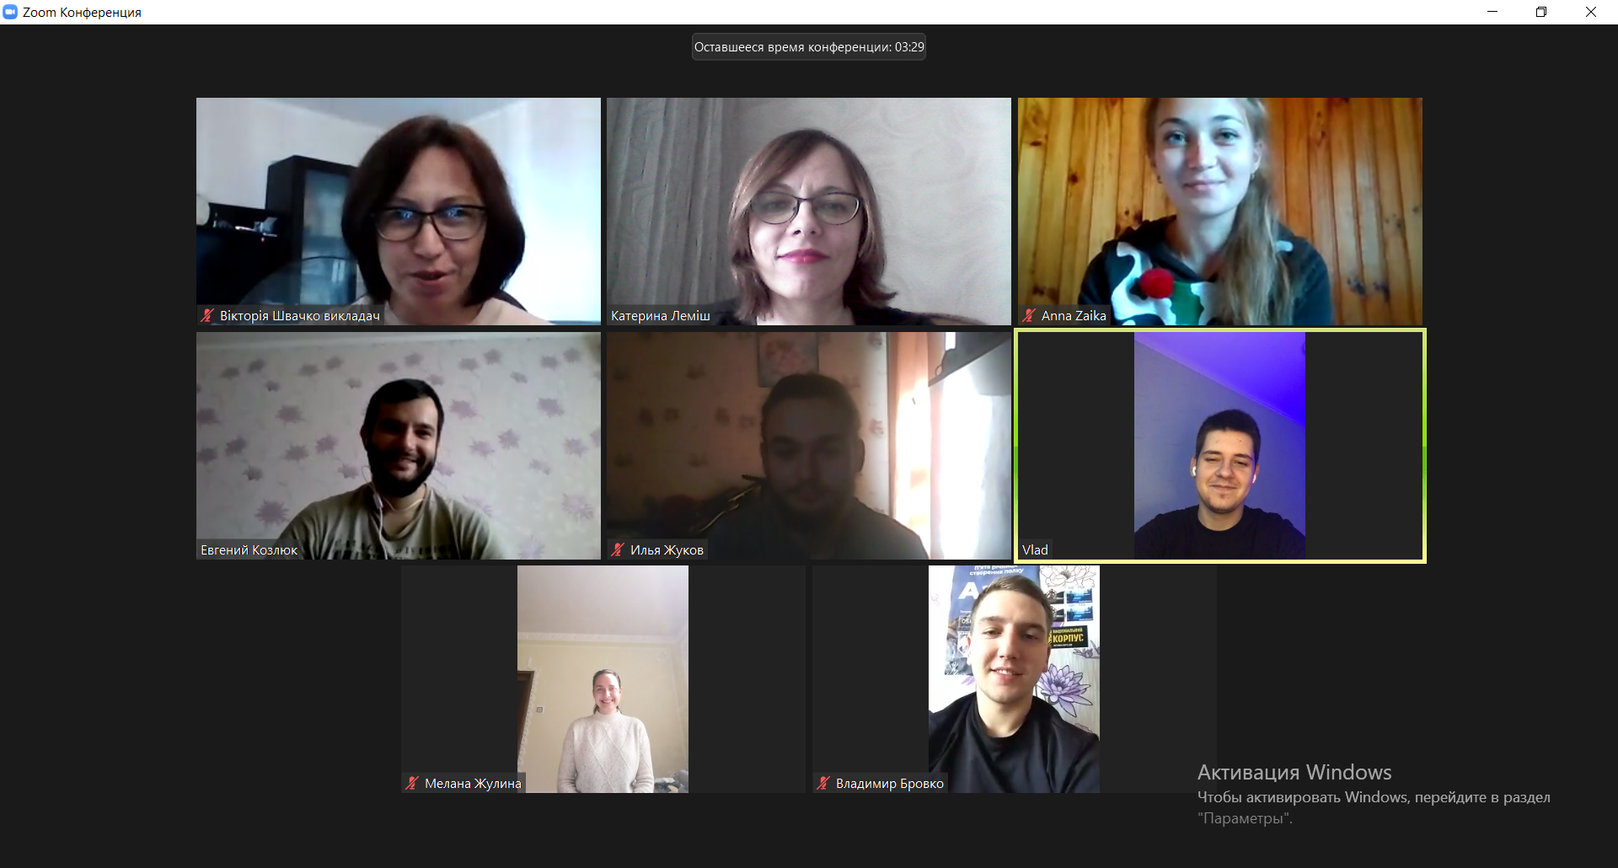

Старший викладач Вікторія ШВАЧКО
Доцент Катерина ЛЕМІШ

